ГУАП

КАФЕДРА № 43
ОТЧЕТ
ЗАЩИЩЕН С ОЦЕНКОЙ
ПРЕПОДАВАТЕЛЬ
ст. преподаватель. C.A. Рогачев

должность, уч. степень, звание подпись, дата инициалы, фамилия

ОТЧЕТ О ЛАБОРАТОРНОЙ РАБОТЕ №1
АНАЛИЗ СЛОЖНОСТИ АЛГОРИТМОВ
по дисциплине: АЛГОРИТМЫ И СТРУКТУРЫ ДАННЫХ

РАБОТУ ВЫПОЛНИЛ
СТУДЕНТ гр. № 4531 И.В. Беляев

подпись, дата инициалы, фамилия

Санкт-Петербург 2026

1. Цель работы

Целью работы является изучение методов и получение практических навыков анализа сложности алгоритмов.

2. Задание

Разработать алгоритм, который осуществляет заполнение массива A случайными значениями, и по выбору пользователя выполняет одну из двух функций.

Вариант 11:
№ вар. | Функции | T(n), не более
11 | Заменить все отрицательные значения элементов на модули их значений | O(n)
11 | Подсчитать количество элементов с нулевым значением | O(1)

3. Текст программы:
#include <iostream>
#include <limits>
void module_arr( int n, int* arr);
int null_count(int zero_counter);
int input();

int main()
{
std::cout << "Введите кол-во элементов массива ";
int n = input();

srand(time(NULL));

int minA = - ( (n / 2) -1);
int maxA = n / 2;

int arr[n];

int zero = 0;
for (int i =0; i < n; i++){
arr[i] = minA + rand() % (maxA - minA +1);
std::cout << arr[i] << " ";
if (arr[i] == 0){
zero++;
}
}
std::cout << std::endl;

std::cout << "Выбери функцию: \n \
1)Заменить все отрицательные значения элементов на модули их значений O(n)\n \
2)Подсчитать количество элементов с нулевым значением O(1)\n" ;

int ans= input();

if (ans == 1) {
module_arr(n, arr);
std::cout << "\nЗамена проведена\n";
} else if (ans == 2) {
std::cout << "Количество нулей: " << null_count(zero) << std::endl;
} else {
std::cout << "Вы ввели неверное значение\n";
return 1;
}
return 0;
}
int input() {
int n;
std::cout << "Введите число: ";

while (true) {
std::cin >> n;

if (std::cin.fail()) {
std::cout << "Введите число (n must be integer): ";
std::cin.clear();
std::cin.ignore(std::numeric_limits<std::streamsize>::max(), '\n');
} else {
return n;
}
}
}

void module_arr( int n, int* arr){
for (int i=0; i < n; i++){
if (arr[i] < 0) {
arr[i] = - arr[i];
}
std::cout << arr[i] << " ";
}
}

int null_count(int zero_counter){
return zero_counter;
}

4. Пример выполнения программы:
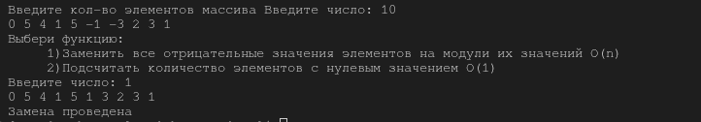
Пример работы программы (1)

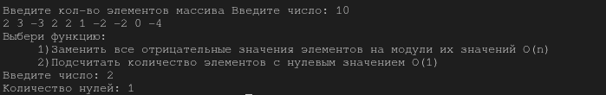
Пример работы программы (2)

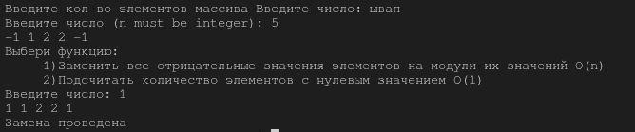

Пример работы программы при некорректном вводе (1)

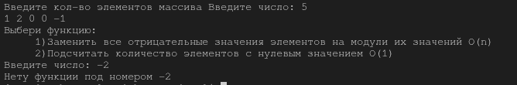
Пример работы программы при некорректном вводе (2)

5. Расчет теоретических пространственной и временной сложностей
алгоритма
Теперь подсчитываем теоретические сложности алгоритма.
Разработанный алгоритм использует следующие данные:
• - один массив размерностью n (целочисленный);
• - пять переменных целого типа (n, minA, maxA, zero, ans).
Значит, пространственная сложность алгоритма определяется следующим образом:
v = n * Cint + 5 * Cint
где Cint – константа, характеризующая объем памяти, отводимый под переменную
целого типа.
Теоретическая пространственная сложность алгоритма составляет:
V(n) = O(v) = O(max(O(n * Cint), O(5 * Cint))) = O(max(O(n), O(1))) = O(n)
Временную сложность алгоритма определяем на основе анализа текста программы,
реализующей этот алгоритм. Согласно заданию на лабораторную работу, необходимо
реализовать две функции, теоретические временные сложности которых не
превышают заданных. Поэтому необходимо рассчитать теоретическую временную
сложность процедур, реализующих эти функции:
t_module = K1 + n * (K2 + K3 + K4) + K5
t_null = K6
t_alg = K7 + K8 + n * (K9 + K10 + max(K11, 0)) + K12 + K13 + max(t_module, t_null)
где Ki – константа, характеризующая время выполнения операций, помеченных i;
t_module, t_null и t_alg – временные сложности соответствующих функций и
всего алгоритма.
Теоретическая временная сложность функций составляет:
T_module(n) = O(t_module) = O(max(O(1), O(n * (K2 + K3 + K4)), O(1))) = O(n)
T_null(n) = O(t_null) = O(K6) = O(1)
На основе этих расчетов можно сделать вывод, что был разработан алгоритм,
имеющий пространственные характеристики не хуже заданных. Этот алгоритм
выполняет заданные функции, которые имеют временные характеристики не хуже
заданных (соответственно O(n) для обработки массива и O(1) для подсчета нулей).

6. Анализ результатов и выводы
В результате работы я изучил методы и получил практические навыки анализа сложности алгоритмов. Я разработал алгоритм заполнения массива случайными значениями, реализующий по выбору пользователя две функции: замену отрицательных элементов на их модули с линейной временной сложностью O(n) и подсчет элементов с нулевым значением за константное время O(1).

